[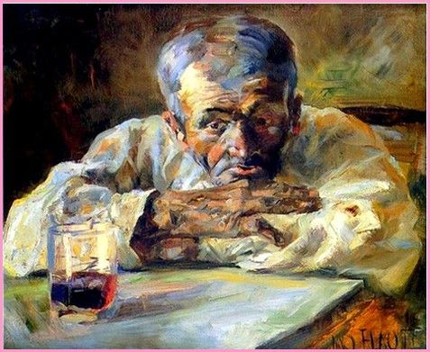](https://www.google.fr/url?sa=i&rct=j&q=&esrc=s&source=images&cd=&ved=2ahUKEwiYo7DKhvLaAhWIlpQKHRSeCf0QjRx6BAgBEAU&url=https://www.pinterest.fr/pin/460704236851582276/&psig=AOvVaw3nZIPv8iuYKthRmg-_hMMd&ust=1525729255898910)

Le buveur

Henri

De Toulouse

Lautrec

Huile sur toile

1882

**1**

[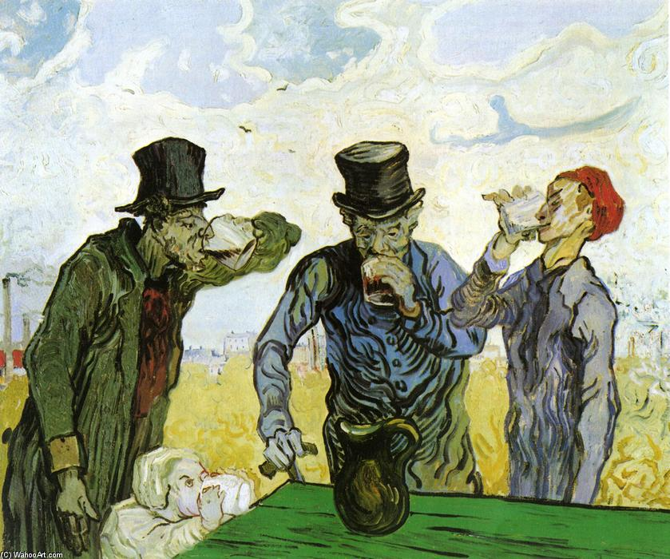](http://www.google.fr/url?sa=i&rct=j&q=&esrc=s&source=images&cd=&cad=rja&uact=8&ved=2ahUKEwiSsJujh_LaAhVII5QKHb-GBScQjRx6BAgBEAU&url=http://fr.wahooart.com/@@/8XX9NU-Vincent-Van-Gogh-Les-Buveurs-(apr%C3%A8s-Daumier)&psig=AOvVaw2q_2sjDPmmqHEyDHFs8fbU&ust=1525729438432005)

**2**

Les buveurs

Vincent

Van Gogh

Huile sur toile

1886

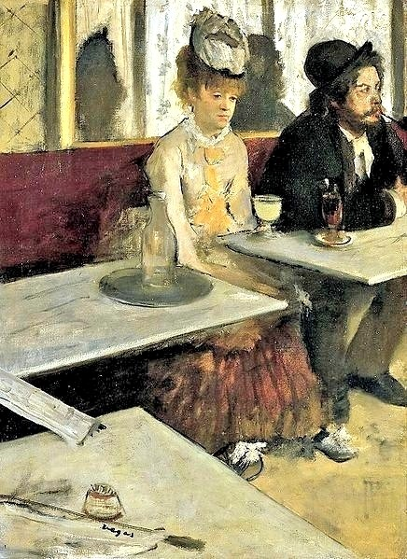

**3**

L’absinthe

Edgar Degas

Huile sur toile

1875

[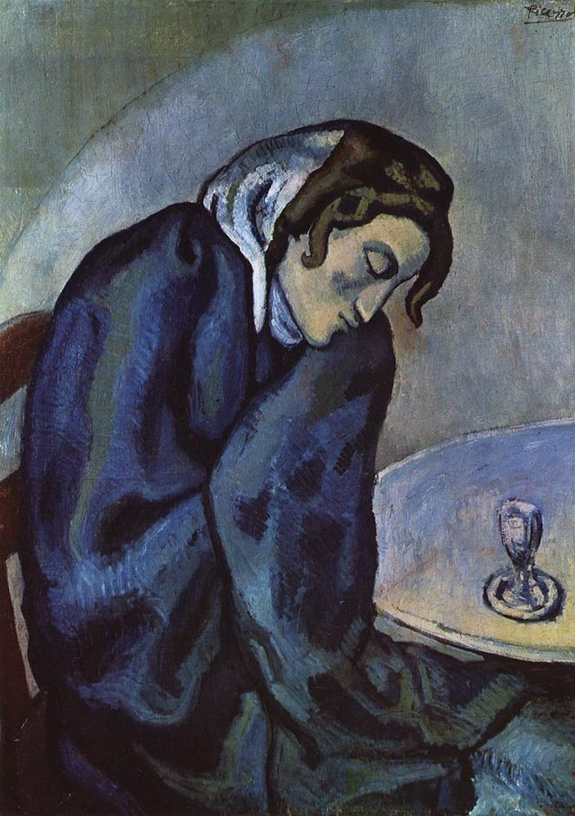](https://www.google.fr/url?sa=i&rct=j&q=&esrc=s&source=images&cd=&cad=rja&uact=8&ved=2ahUKEwi2kYT8kfLaAhWJNJQKHY0HA2AQjRx6BAgBEAU&url=https://www.pinterest.fr/pin/395050198543576418/&psig=AOvVaw29ifPvtfZ7Cn5JI4lIJ0S5&ust=1525732309214426)

**4**

La buveuse assoupie

Pablo Picasso

Huile sur toile

1902

[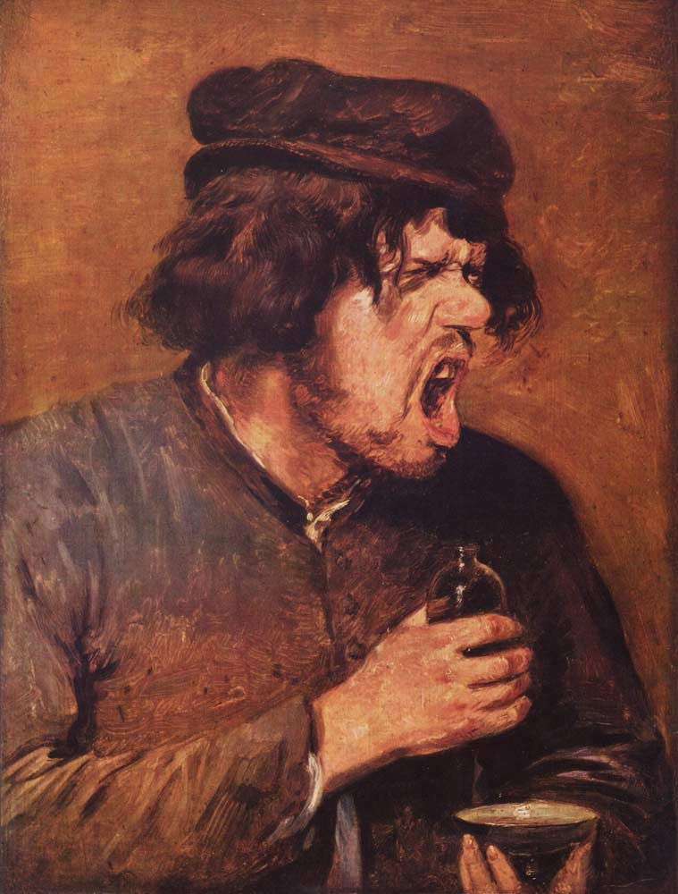](http://www.google.fr/url?sa=i&rct=j&q=&esrc=s&source=images&cd=&cad=rja&uact=8&ved=2ahUKEwjbn8y4k_LaAhXCipQKHV6uB74QjRx6BAgBEAU&url=http://www.cynthia3000.info/fagus/2012/11/fagus-et-lalcool/&psig=AOvVaw0rEcUy1Yq10FJv9fvyCxZi&ust=1525732595121184)

**5**

Gorgée amère

Adriaen Brouwer

Huile sur bois

1630

[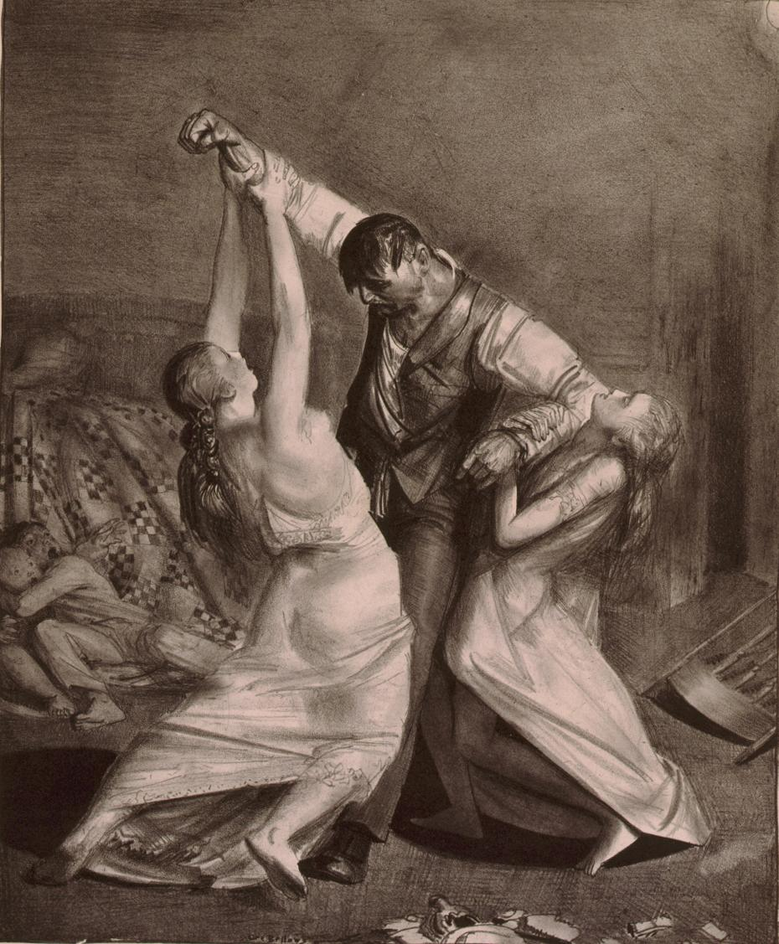](https://www.google.fr/url?sa=i&rct=j&q=&esrc=s&source=images&cd=&cad=rja&uact=8&ved=2ahUKEwjy-OyzlPLaAhUGFpQKHf5IAI4QjRx6BAgBEAU&url=https://commons.wikimedia.org/wiki/File:%22Drunk_Father%22_by_George_Bellows.jpg&psig=AOvVaw2dRhVd3de2SUVRRfej3BvJ&ust=1525732978893010)

**6**

Le père alcoolique

George Bellows

Lithographie

1923

[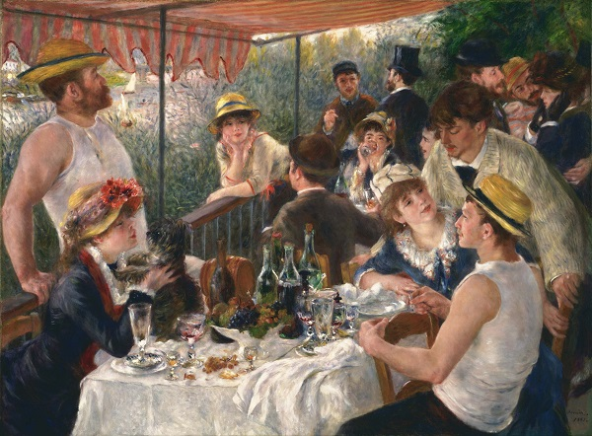](http://www.google.fr/url?sa=i&rct=j&q=&esrc=s&source=images&cd=&cad=rja&uact=8&ved=2ahUKEwjyia-GmPLaAhWHNpQKHZhpAeAQjRx6BAgBEAU&url=http://www.exponaute.com/magazine/2016/02/25/auguste-renoir-lumiere-sur-le-bal-du-moulin-de-la-galette/&psig=AOvVaw2JGUcLS9EjU0QvyWQi4mDk&ust=1525733950001196)

**7**

Le déjeuner des canotiers

Auguste Renoir

Huile sur toile

1880

[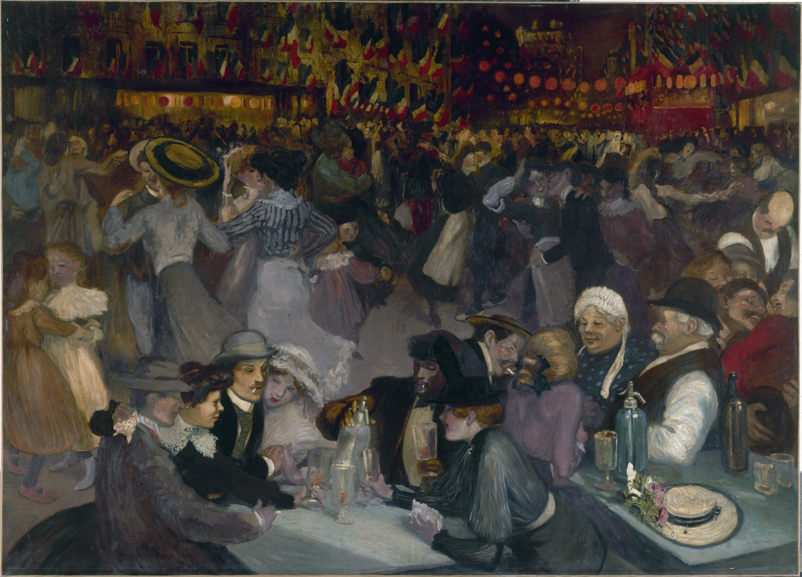](http://www.google.fr/url?sa=i&rct=j&q=&esrc=s&source=images&cd=&ved=2ahUKEwiV1-KWmfLaAhUDi5QKHbaADEAQjRx6BAgBEAU&url=http://www.petitpalais.paris.fr/oeuvre/bal-du-14-juillet&psig=AOvVaw1i95f_ifei_xKdqR8Zt75O&ust=1525734251361614)

**8**

Le bal du 14 juillet

Théophile Steinlen

Huile sur toile

1889

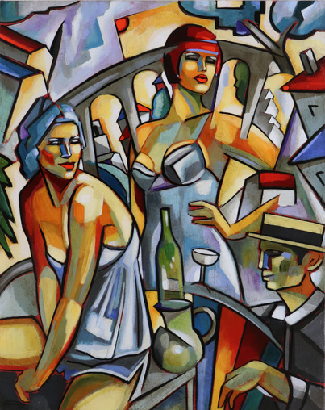

**9**

Les filles du pont neuf

Stéphane Gisclard

Huile sur toile

2018

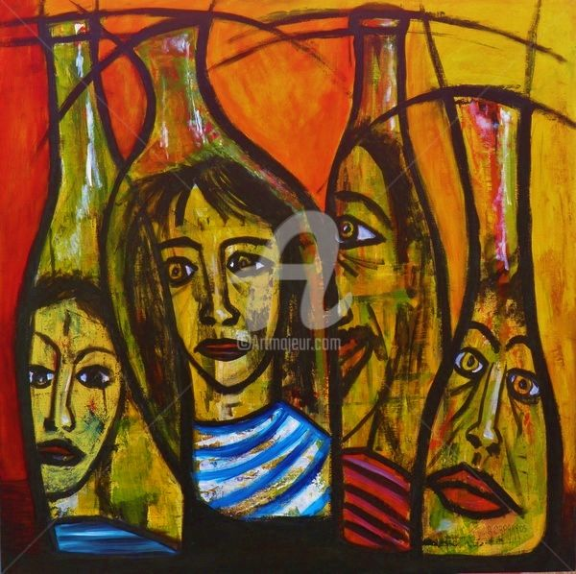

**10**

Prisonnier de l’alcool

André Caparros

Huile sur toile

2016

Tableau supplémentaire issu du patrimoine culturel calédonien pour débattre en prolongement.

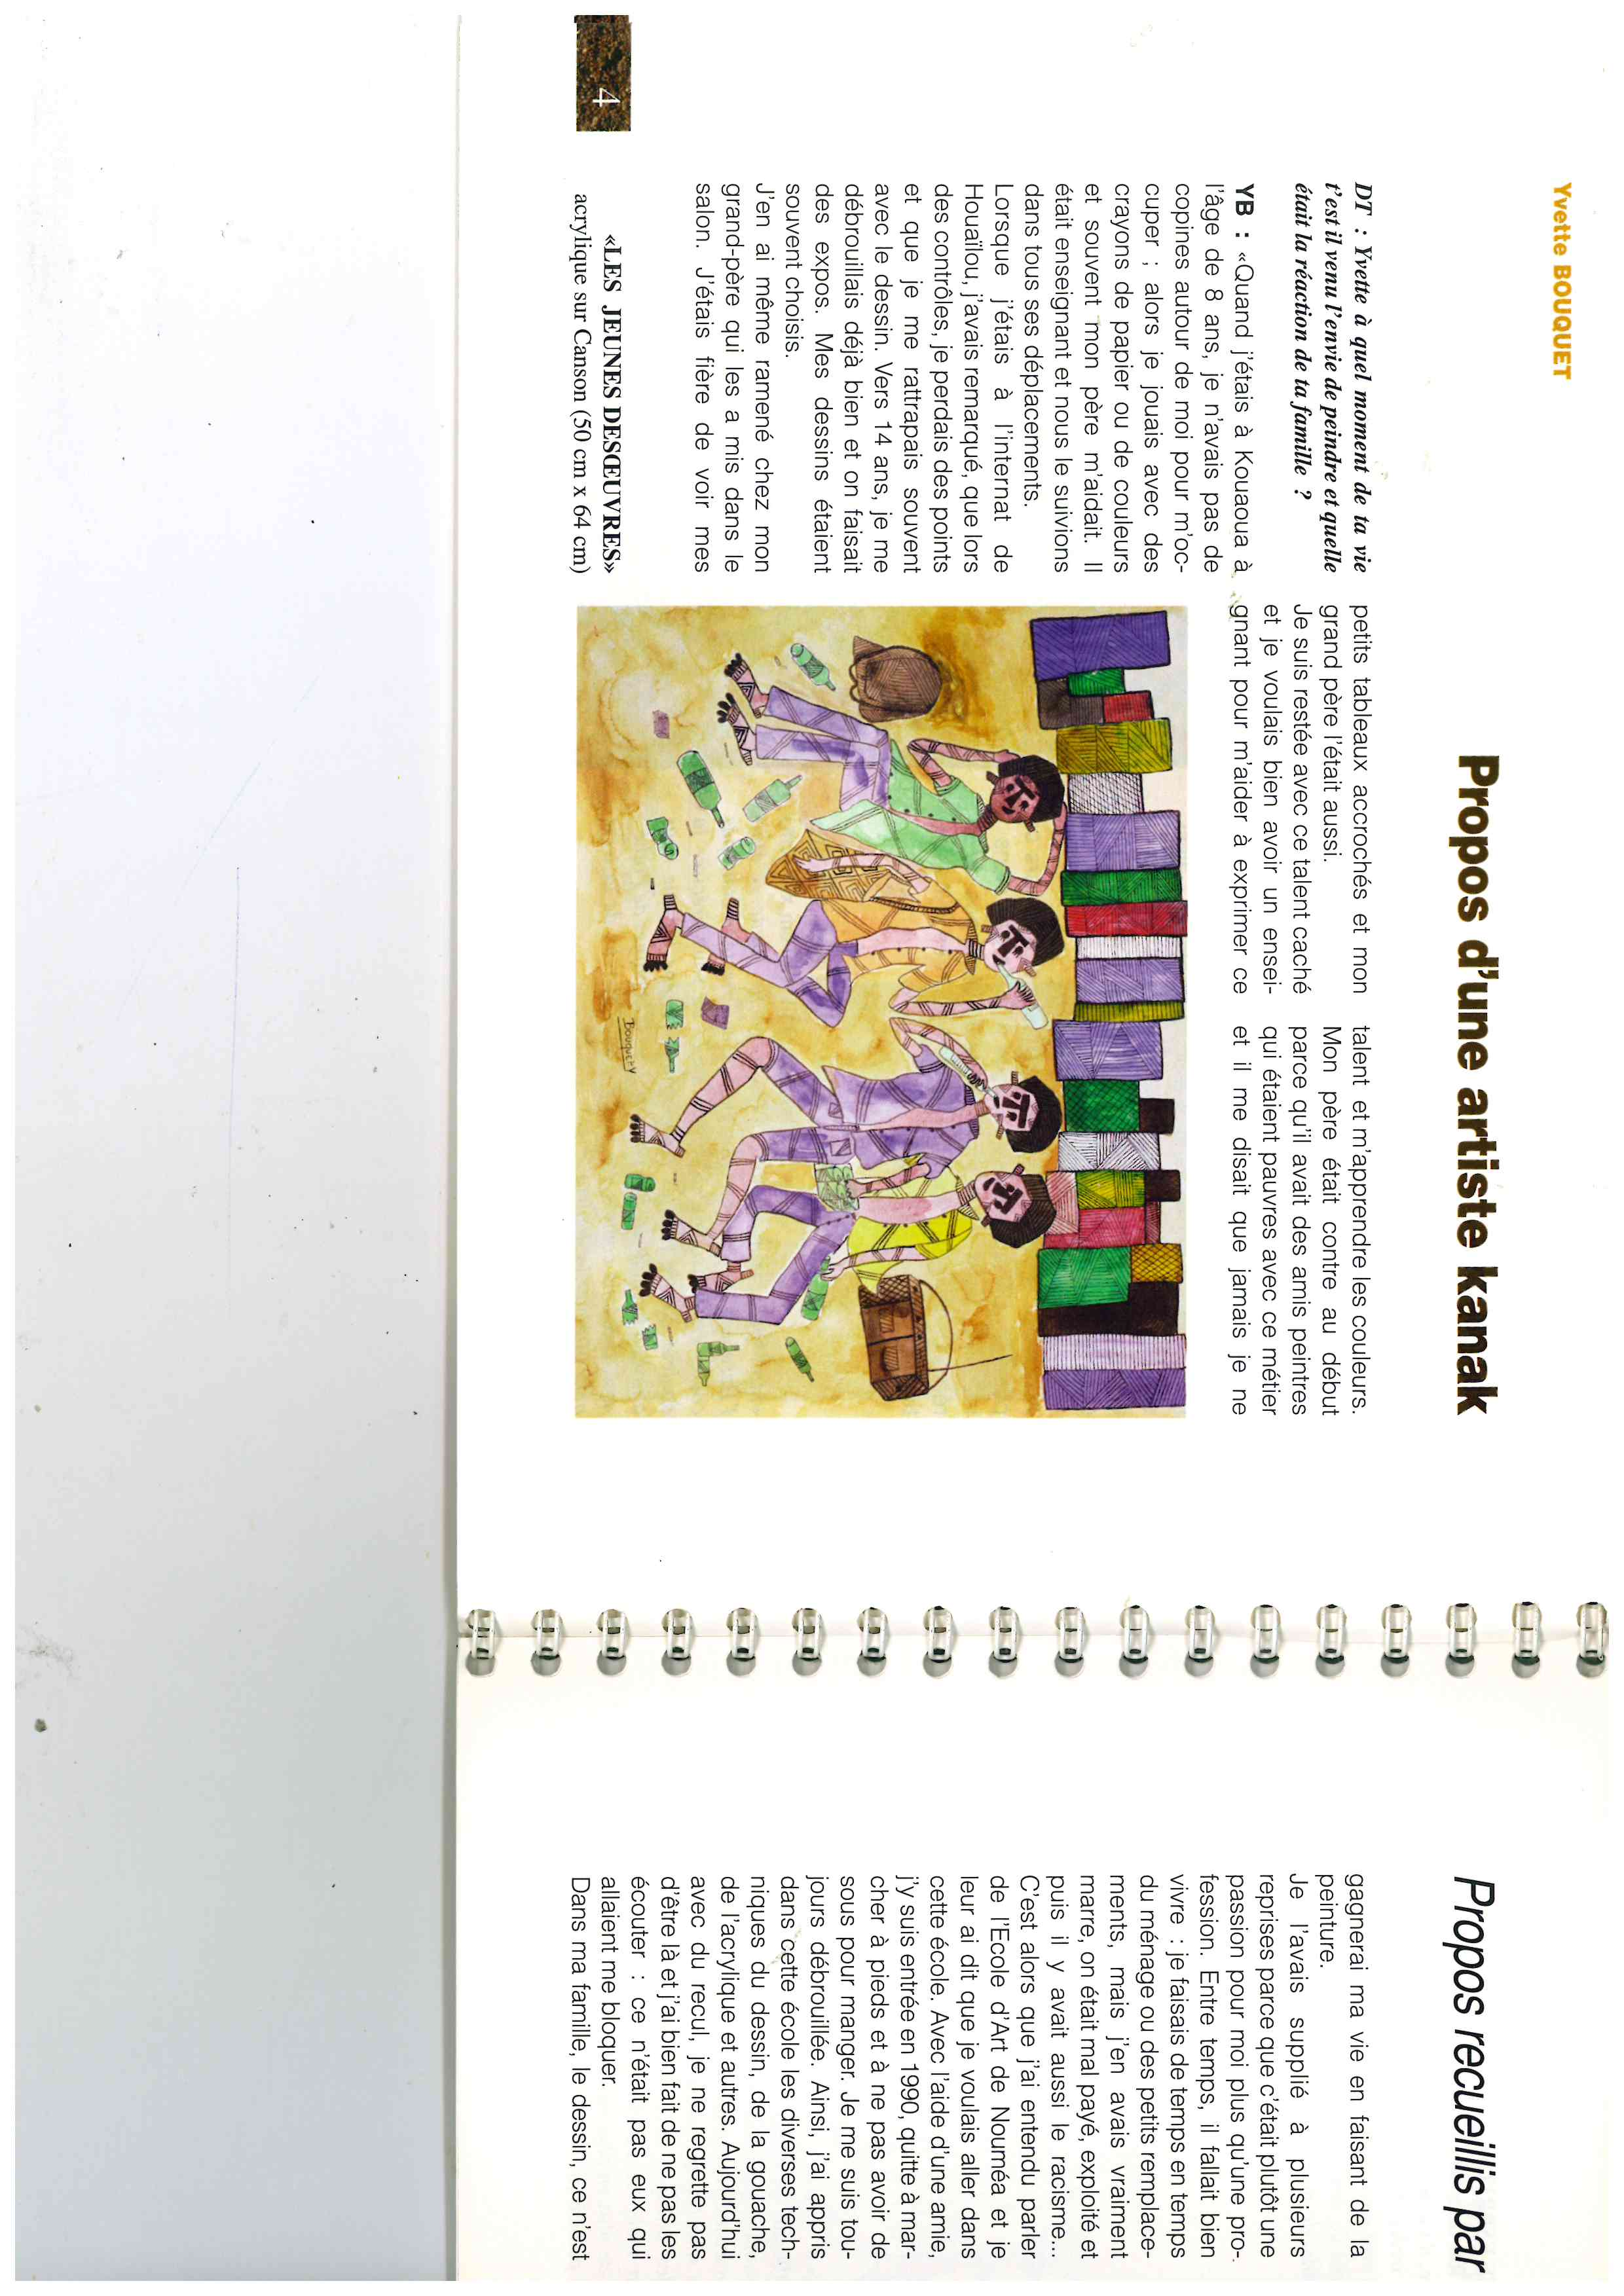

**11**

Les jeunes désœuvrés

Yvette Bouquet

Huile sur canson

Date inconnue